Braas 7Grad Harzer Pf. F+ Klass.Rot Alu-Schneefangpfanne halb Rot
BMI Deutschland BRAAS

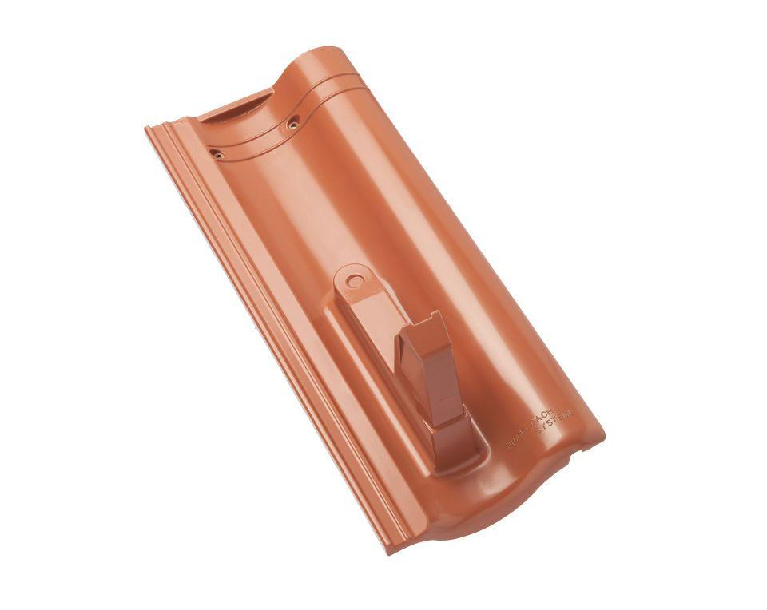Eigenschaften
GTIN:
4031486200031
HAN:
00557203
Farbton
rot
Werkstoff
Aluminium
Höhe (mm)
169,00
Länge (mm)
480,00

